Jornada Informativa - HORIZONTE 2020
Convocatorias del Consejo Europeo de Investigación (ERC)
Programa Marco de Investigación e Innovación (2014-2020)

Málaga, 28 de septiembre de 2015
Universidad de Málaga. Campus de Teatinos
Facultad de Ciencias (Bulevar Louis Pasteur, 31)
Salón de Grados

Agenda

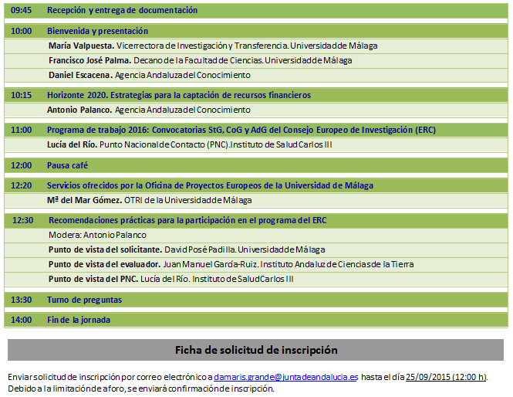
Nombre y Apellidos:
Entidad:
E-mail: | Teléfono:

